编 制 ： 审 核： 批 准：
签发日期：
安徽省国众检测科技有限公司 (检验检测专用章)

国众检测
Guozhong Testing

No:GZJC20230530203

检 测 报 告

项 目 名 称 ：安 徽 达 胜 电 子 有 限 公 司 2 0 2 3 年 5 月 自 行 监 测

样品类别： 有 组 织 废 气 、 无 组 织 废 气 、 废 水 、 地 下 水 、 噪 声

委托单位： 安 徽 达 胜 电 子 有 限 公 司

受检单位： 安 徽 达 胜 电 子 有 限 公 司

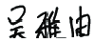
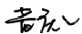
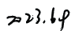

安微省国众检测科技有限公司
地址：安徽省合肥市蜀山区蜀山新产业园区振兴路自主创新产业基地6栋3层302室 电话：0551-62889326
邮编：230031

国众检测
Guozhong Testing

No:GZJC20230530203

声 明

注意事项
1、 本检测报告无“检验检测专用章”无效，无“检验检测专用章”骑缝章无效。
2、 未经本公司书面批准同意，不得部分复制检测报告内容，全部复制除外。
3、 本检测报告无本公司编制、审核、批准签字无效。报告增删涂改无效。
4、 本检测报告及本公司名称未经同意，不得用于产品标签、广告等宣传活动。
5、 本公司对检验数据、结果的准确性负责，委托方对所提供的样品及相关信息的真实性负责。
6、本检测报告结果仅对本次所检测的样品负责。
7、 未经委托方许可，不向第三方泄露委托方商业机密、技术机密。
8、 本检测报告中，监测结果低于方法检出限时，用“小于方法检出限”或“未检出”表示，表示未 检出，方法检出限值在“检测依据一览表”中。
9、 对检测报告若有异议，应于收到报告之日起10个工作日内向本公司提出，逾期将不受理。
10、 无 CMA 标识报告中的数据和结果，不具有社会证明作用，仅供委托方内部使用。
11、 本检测报告仅提供给委托方，本公司不承担其他方应用本报告所产生的责任。

公正性说明
1、 本公司检测工作的独立性不受任何行政干预，不受任何关系和公司领导的影响，不受任何利益的
驱动，独立开展检测工作。
2、 严格遵守国家的法律法规、行业的流程规范，承担检测服务中应遵循的义务和法律责任。不利用
本公司的名义、设施(有形、无形)参与各种有违于国家法律和职业道德的活动。
3、 在检测工作中全面贯彻“科学、公正、精准、高效”的质量方针，认真履行与客户签定的一切协
议和契约，对所有客户提供优质、规范的服务，杜绝一切损害客户利益的事件发生。

机密保护申明
本公司郑重承诺在为委托方开展委托检测时将依据以下规定保护委托方的机密信息和相关所有权。
1、 对于本公司在为委托方开展委托检测过程中了解到委托方需要保密的各种信息，绝不透露给任何第三
方。
2、 本公司从委托方借用的一切资料，都仅用于本业务的开展，绝不将这些资料通过出借，借阅，转让以 及拷贝等方法透露给任何第三方。
3、 本公司从委托方借用的一切资料，委托方按合同向检测中心提出归还要求时，本公司将立刻将这些资 料归还委托方。

国众检测
Guozhong Testing

No:GZJC20230530203
基本信息

合同编号 | GZ202305040106
项目名称 | 安徽达胜电子有限公司2023年5月自行监测
委托单位 | 安徽达胜电子有限公司
委托人/联系方式 | 胡得令 13173827119
受检单位 | 安徽达胜电子有限公司
受检地址 | 安徽省宣城市旌德县旌阳镇新桥路1号
样品类别 | 有组织废气、无组织废气、废水、地下水、噪声
采样日期  送样日期 | 2023.05.23
分析日期 | 2023.05.23-2023.06.05
检测内容 | 见“检测依据一览表”(第8页-第9页)
检测方法 | 见第8页-第9页
执行标准 | /
检测结果 | 见第2页-第7页
采样人员 | 倘余旺、施加强、魏志良、王文三
备注

国众检测
Guozhong Testing

No:GZJC20230530203
检 测 结 果

监测类型 | 委托检测 | 样品类别 | 有组织废气
采样日期 | 2023.05.23 | 采样地点 | 安徽省宣城市旌德县旌阳镇新桥路1号
分析日期 | 2023.05.23-2023.06.04 | 样品状态 | 包装完好

采样日期 | 采样点位 | 检测项目 |  | 检测结果
 |  |  |  | 第一次 | 第二次 | 第三次
2023.05.23 | DA001  生产车间 废气排口 | 排气筒高度(m) |  | 15
 |  | 采样断面尺寸(cm) |  | φ60
 |  | 烟气温度(℃) |  | 27 | 28 | 26
 |  | 含湿量(%) |  | 3.3 | 3.1 | 3.2
 |  | 烟气流速(m/s) |  | 18.0 | 17.7 | 17.8
 |  | 标干流量(Nm³/h) |  | 15718 | 15483 | 15640
 |  | 非甲烷总 烃 | 排放浓度(mg/m³) | 1.27 | 1.19 | 1.25
 |  |  | 排放速率(kg/h) | 0.020 | 0.018 | 0.020
 |  | 锡及其化 合物 | 排放浓度(mg/m³) | 0.236 | 0.239 | 0.235
 |  |  | 排放速率(kg/h) | 3.71×103 | 3.70×10-3 | 3.68×10-3
 |  | 氨 | 排放浓度(mg/m³) | 1.25 | 1.33 | 1.27
 |  |  | 排放速率(kg/h) | 0.020 | 0.021 | 0.020
 |  | 氮氧化物 | 排放浓度(mg/m³) | 3 | <3 | 3
 |  |  | 排放速率(kg/h) | 0.047 | / | 0.047
 |  | 烟气温度(℃) |  | 27 | 26 | 28
 |  | 含湿量(%) |  | 3.4 | 3.5 | 3.4
 |  | 烟气流速(m/s) |  | 18.2 | 18.1 | 18.0
 |  | 标干流量(Nm³/h) |  | 15937 | 15834 | 15707
 |  | 硫酸雾 | 排放浓度(mg/m³) | 0.41 | 0.40 | 0.38
 |  |  | 排放速率(kg/h) | 6.53×10-3 | 6.33×10-3 | 5.97×10³

国众检测
Guozhong Testing

No:GZJC20230530203
检 测 结 果

采样日期 | 采样点位 | 检测项目 |  | 检测结果
 |  |  |  | 第一次 | 第二次 | 第三次
2023.05.23 | DA002  车间废气  排口 | 排气筒高度(m) |  | 15
 |  | 采样断面尺寸(cm) |  | φ40
 |  | 烟气温度(℃) |  | 22 | 23 | 25
 |  | 含湿量(%) |  | 2.5 | 2.4 | 2.3
 |  | 烟气流速(m/s) |  | 5.94 | 5.75 | 6.26
 |  | 标干流量(Nm³/h) |  | 2370 | 2287 | 2477
 |  | 低浓度颗 粒物 | 排放浓度(mg/m³) | 1.4 | 1.3 | 1.2
 |  |  | 排放速率(kg/h) | 3.32×10-3 | 2.97×10-3 | 2.97×10-3

国众检测
Guozhong Testing

No:GZJC20230530203
检 测 结 果

监测类型 | 委托检测 | 样品类别 | 无组织废气
采样日期 | 2023.05.23 | 采样地点 | 安徽省宣城市旌德县旌阳镇新桥路1号
分析日期 | 2023.05.23-2023.05.26 | 样品状态 | 包装完好

采样日期 | 检测项目 | 采样点位  采样频次 |  | 上风向O  WQ01 |  | 下风向O  WQ02 |  | 下风向O  WQ03 |  | 下风向O  WQ04
2023.05.23 | 总悬浮颗粒 物(μg/m³) | 第一次 |  | 40 |  | 102 |  | 145 |  | 92
 |  | 第二次 |  | 53 |  | 103 |  | 147 |  | 128
 |  | 第三次 |  | 67 |  | 95 |  | 137 |  | 98
 |  | 第四次 |  | 60 |  | 88 |  | 133 |  | 115
 | 非甲烷总烃  (mg/m³) | 第一次 |  | 0.36 |  | 0.44 |  | 0.48 |  | 0.43
 |  | 第二次 |  | 0.35 |  | 0.55 |  | 0.45 |  | 0.49
 |  | 第三次 |  | 0.30 |  | 0.62 |  | 0.46 |  | 0.48
 |  | 第四次 |  | 0.38 |  | 0.58 |  | 0.53 |  | 0.46
采样时间段无组织废气气象参数：
采样日期 | 采样频次 | 天气状况 | 气温(℃) |  | 气压(kPa) |  | 相对湿度 (%RH) |  | 风向(○) |  | 风速(m/s)
2023.05.23 | 第一次 | 晴 | 23.2 |  | 99.4 |  | 32 |  | 82 |  | 1.4
 | 第二次 |  | 24.5 |  | 99.3 |  | 30 |  | 84 |  | 1.4
 | 第三次 |  | 24.9 |  | 99.1 |  | 29 |  | 84 |  | 1.2
 | 第四次 |  | 25.5 |  | 99.0 |  | 30 |  | 85 |  | 1.3

国众检测
Guozhong Testing

No:GZJC20230530203
检测结果

监测类型 | 委托检测 |  | 样品类别 |  | 废水
采样日期 | 2023.05.23 |  | 采样地点 |  | 安徽省宣城市旌德县旌阳镇新桥路1号
分析日期 | 2023.05.23-2023.05.29 |  | 样品状态 |  | 无色、无味、澄清
采样时间 | 采样地点 | 检测项目 |  | 检测结果
 |  |  |  | 第一次 |  | 第二次 | 第三次 | 第四次
2023.05.23 | 废水总排 口 | pH(无量纲) |  | 7.2  (22.4℃) |  | 7.4  (22.1℃) | 7.6  (22.9℃) | 7.0  (23.4℃)
 |  | 化学需氧量(mg/L) |  | 14 |  | 16 | 16 | 14
 |  | 五日生化需氧量(mg/L) |  | 4.7 |  | 4.4 | 5.2 | 4.1
 |  | 总磷(mg/L) |  | 0.05 |  | 0.06 | 0.05 | 0.05
 |  | 氨氮(mg/L) |  | 3.11 |  | 2.76 | 2.90 | 3.03
 |  | 总铜(mg/L) |  | <0.05 |  | <0.05 | <0.05 | <0.05
 |  | 悬浮物(mg/L) |  | 4 |  | 5 | 5 | 5
 |  | 石油类(mg/L) |  | 0.11 |  | 0.14 | 0.13 | 0.15

国众检测
Guozhong Testing

No:GZJC20230530203
检 测 结 果

监测类型 | 委托检测 |  |  | 样品类别 | 地下水
采样日期 | 2023.05.23 |  |  | 采样地点 | 安徽省宣城市旌德县旌阳镇新桥路1号
分析日期 | 2023.05.23-2023.06.05 |  |  | 样品状态 | 微黄、无味、浑浊
点位名称 |  | 检测项目 | 检测结果
D1厂区南侧 |  | pH(无景纲) | 7.1(18.1℃)
 |  | 总硬度(mg/L) | 107
 |  | 溶解性总固体(mg/L) | 235
 |  | 硫酸盐(mg/L) | 23.0
 |  | 氯化物(mg/L) | 16.5
 |  | 耗氧量(mg/L) | 0.9
 |  | 氨氮(mg/L) | 0.271
 |  | 硫化物(mg/L) | <0.003
 |  | 钠(mg/L) | 30.4
 |  | 菌落总数(CFU/mL) | 32
 |  | 氟化物(mg/L) | 0.441
 |  | 硝酸盐(mg/L) | 18.5
 |  | 亚硝酸盐(mg/L) | <0.016
 |  | 氰化物(mg/L) | <0.002
 |  | 汞(μg/L) | 0.26
 |  | 砷(μg/L) | <0.3
 |  | 镍(mg/L) | <0.010
 |  | 水位(m) | 0.3
 |  | 六价铬(mg/L) | <0.004
 |  | 铁(mg/L) | <0.03
 |  | 锰(mg/L) | 0.02
 |  | 挥发酚类(mg/L) | <0.0003
 |  | 阴离子表面活性剂(mg/L) | <0.05
 |  | 镉(μg/L) | 0.2
 |  | 铅(μg/L) | 4.8
 |  | 苯(μg/L) | <0.8
 |  | 甲苯(μg/L) | <1.0

国众检测
Guozhong Testing

No:GZJC20230530203
检 测 结 果

样品类别 |  | 噪声
检测项目 |  | 检测日期 | 采样点位 | 检测结果(Leq(dB(A)))
 |  |  |  | 昼间 | 夜间
工业企业厂界环境 噪声 |  | 2023.05.23 | AZ1厂界东侧外1米 | 54 | 46
 |  |  | Z2厂界南侧外1米 | 55 | 46
 |  |  | Z3厂界西侧外1米 | 52 | 45
 |  |  | Z4厂界北侧外1米 | 54 | 45
噪声天气参数：
检测日期 |  | 测量时段 | 天气状况 | 风速(m/s) | 风向(°)
2023.05.23 |  | 昼间 | 晴 | 1.3 | 85
 |  | 夜间 | 晴 | 1.2 | 81
检测点位示意图：
华 翔 路 | 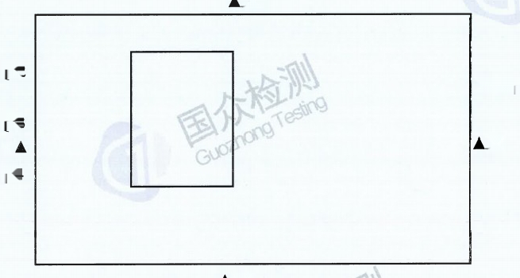  Z4  OWQ02  OWQ01  OWQ03  Z3.  OWQ04  Z2  Z1 |  |  |  |  | N  新  桥  路
三 溪 路
"▲Z"为噪声监测点，"O"为无组织废气监测点

国众检测
Guozhong Testing

No:GZJC20230530203
检测依据一览表

检测项目 | 检测依据 | 检出限
有组织废气
低浓度颗粒物 | 《固定污染源废气低浓度颗粒物的测定重量法》 HJ836-2017 | 1.0mg/m³
非甲烷总烃 | 《固定污染源废气总烃、甲烷和非甲烷总烃的测定气相色谱法》HJ  38-2017 | 0.07mg/m³
锡及其化合物 | 《大气固定污染源锡的测定石墨炉原子吸收分光光度法》HJ/T 65-2001 | 3×10-³μg/m³
氨 | 《环境空气和废气氨的测定纳氏试剂分光光度法》HJ533-2009 | 0.25mg/m³  (10L)
硫酸雾 | 《固定污染源废气硫酸雾的测定离子色谱法》HJ544-2016 | 0.005mg/m³
氮氧化物 | 《固定污染源废气氮氧化物的测定定电位电解法》HJ 693-2014 | 3mg/m³
无组织废气
总悬浮颗粒物 | 环境空气总悬浮颗粒物的测定重量法HJ1263-2022 | 7μg/m³
非甲烷总烃 | 《环境空气总烃、甲烷和非甲烷总烃的测定直接进样-气相色谱法》  HJ 604-2017 | 0.07mg/m³
废水
pH | 《水质pH值的测定电极法》HJ1147-2020 | /
悬浮物 | 《水质悬浮物的测定重量法》GB/T 11901-1989 | /
五日生化需氧量 | 《水质五日生化需氧量(BOD5)的测定稀释与接种法》HJ505-2009 | 0.5mg/L
化学需氧量 | 《水质化学需氧量的测定重铬酸盐法》HJ828-2017 | 4mg/L
氨氮 | 《水质氨氮的测定纳氏试剂分光光度法》HJ535-2009 | 0.025mg/L
总磷 | 《水质总磷的测定钼酸铵分光光度法》GB/T11893-1989 | 0.01mg/L
总铜 | 《水质铜、锌、铅、镉的测定原子吸收分光光度法》GB/T 7475-1987 | 0.05mg/L
石油类 | 《水质石油类和动植物油类的测定红外分光光度法》HJ637-2018 | 0.06mg/L
地下水
pH | 《水质pH值的测定电极法》HJ 1147-2020 | /
总硬度 | 《水质钙和镁总量的测定EDTA滴定法》GB/T 7477-1987 | 0.05mmol/L
溶解性总固体 | 《地下水质分析方法第9部分：溶解性固体总量的测定重量法》DZ/I  0064.9-2021
铁 | 《水质铁、锰的测定火焰原子吸收分光光度法》GB/T 11911-1989 | 0.03mg/L
锰 |  | 0.01mg/L
挥发酚 | 《水质挥发酚的测定4-氨基安替比林分光光度法》HJ503-2009 | 0.0003mg/L

国众检测
Guozhong Testing

No:GZJC20230530203
检测依据一览表

检测项目 | 检测依据 | 检出限
地下水
阴离子表面活性剂 | 《水质阴离子表面活性剂的测定亚甲蓝分光光度法》GB/T 7494-1987 | 0.05mg/L
耗氧量 | 《生活饮用水标准检验方法有机物综合指标》 GB/T 5750.7-2006之1.1 | 0.05mg/L
氨氮 | 《水质氨氮的测定纳氏试剂分光光度法》HJ535-2009 | 0.025mg/L
Cl | 《水质无机阴离子(F、Cl、NO₂ 、Br、NO₃ 、PO₄³、SO₃² - 、SO₄2-)的 测定离子色谱法》HJ84-2016 | 0.007mg/L
SO4²- |  | 0.018mg/L
NO₃ |  | 0.016mg/L
NO₂ |  | 0.016mg/L
F |  | 0.006mg/L
硫化物 | 《水质硫化物的测定亚甲基蓝分光光度法》HJ1226-2021 | 0.003mg/L
钠 | 《水质钾和钠的测定火焰原子吸收分光光度法》GB/T 11904-1989 | 0.01mg/L
菌落总数 | 《水质细菌总数的测定平皿计数法》 HJ1000-2018 | 1CFU/mL
氰化物 | 《生活饮用水标准检验方法无机非金属指标》 GB/T 5750.5-2006 | 0.002mg/L
汞 | 《水质汞、砷、硒、铋和锑的测定原子荧光法》HJ694-2014 | 4×10-5mg/L
砷 |  | 3×10⁴mg/L
六价铬 | 《水质六价铬的测定二苯碳酰二肼分光光度法》GB/T 7467-1987 | 0.004mg/L
镍 | 《水质镍的测定火焰原子吸收分光光度法》GB/T 11912-1989 | 0.05mg/L
铅 | 石墨炉原子吸收分光光度法测定镉、铜和铅《水和废水监测分析方法》  (第四版)国家环境保护总局(2002年) | 1.0×10-³mg/L
镉 |  | 1×10⁴mg/L
苯 | 《水质挥发性有机物的测定顶空/气相色谱-质谱法》 HJ810-2016 | 0.8μg/L
甲苯 |  | 1.0μg/L
水位 | 《地下水环境监测技术规范》HJ164-2020 | /
噪声
工业企业厂界环 境噪声 | 《工业企业厂界环境噪声排放标准》GB 12348-2008

国众检测
Guozhong Testing

Ne:GZJC20230530203
仪器信息一览表

仪器名称 | 仪器型号 | 仪器编号 | 检定/校准有效期
恒温恒流大气颗粒物采样器 | MH1205型 | GZ-20061 | 2023.12.07
恒温恒流大气颗粒物采样器 | MH1205型 | GZ-20062 | 2023.11.28
恒温恒流大气颗粒物采样器 | MH1205型 | GZ-20063 | 2023.11.28
恒温恒流大气颗粒物采样器 | MH1205型 | GZ-20064 | 2023.11.28
真空箱气袋采样器 | TC-6D | GZ-21032
恒流自动连续大气采样器 | KB-2400B | GZ-21016 | 2024.05.24
烟尘(气)测试仪 | YQ3000-D型 | GZ-20065 | 2023.11.28
手持气象站 | HWS | GZ-21002 | 2024.04.22
便携式多参数分析仪 | DZB-712 | GZ-23017 | 2024.03.20
气相色谱质谱联用仪 | TRACE1300+ISQ7000 | GZ-20001 | 2024.03.21
非甲烷总烃检测仪 | GC9790II | GZ-20003 | 2024.03.21
多功能声级计 | AWA6228+ | GZ-20049 | 2024.03.29
声校准器 | AWA6021A | GZ-20050 | 2024.01.15
离子色谱仪 | PIC-10A | GZ-20015 | 2023.07.05
原子荧光分光光度计 | AFS-8220 | GZ-20012 | 2023.12.15
原子吸收分光光度计 | TAS-990AFG | GZ-20011 | 2024.12.15
紫外可见分光光度计 | T6新世纪 | GZ-20014 | 2023.12.15
红外测油仪 | 0IL460 | GZ-20016 | 2023.12.15
多参数分析仪 | DZS-706 | GZ-20017 | 2023.12.15
生化培养箱 | SHP-160 | GZ-20031 | 2024.03.13
滴定管 | 50mL | DDG-50-01 | 2024.01.04
万分之一天平 | ATY224 | GZ-20019 | 2023.12.15
十万分之一天平 | AUW120D | GZ-20018 | 2023.12.15
电热恒温培养箱 | DNP-9162-1 | GZ-20030 | 2024.03.13

国众检测
Guozhong Testing

No:GZJC20230530203
现场采样照片

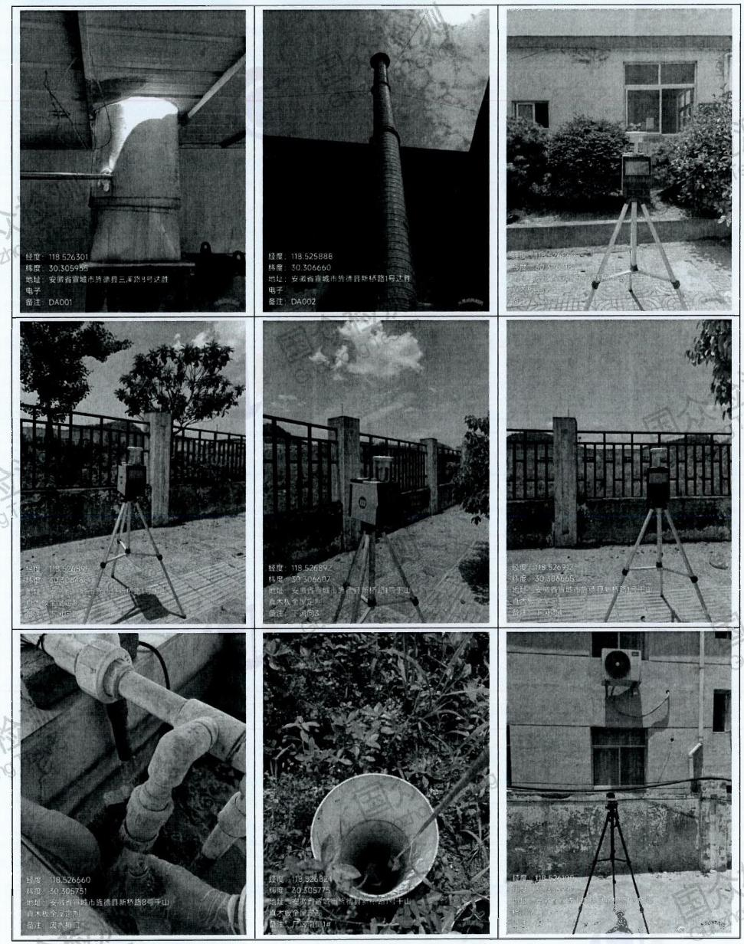

国众检测
Guozhong Testing

No:GZJC20230530203
现场采样照片

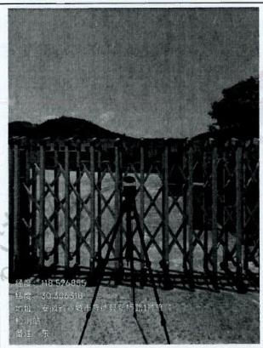 | 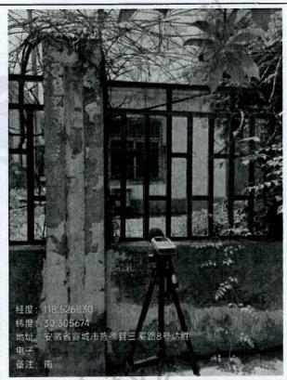 | 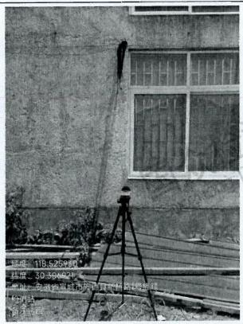
***********报告结束***********

